18.TCP成块数据流

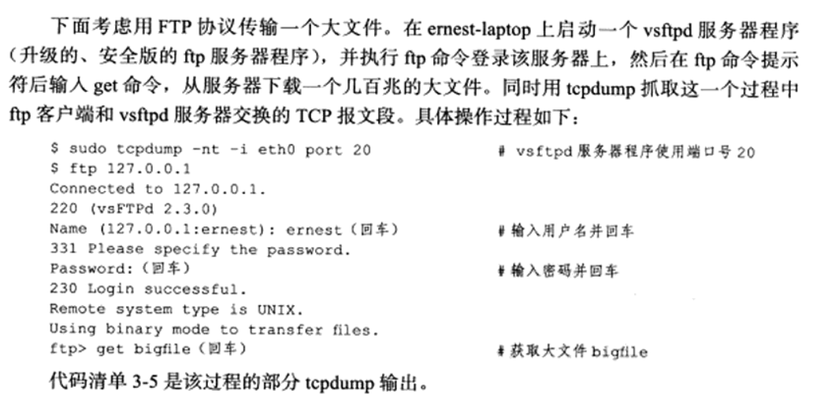

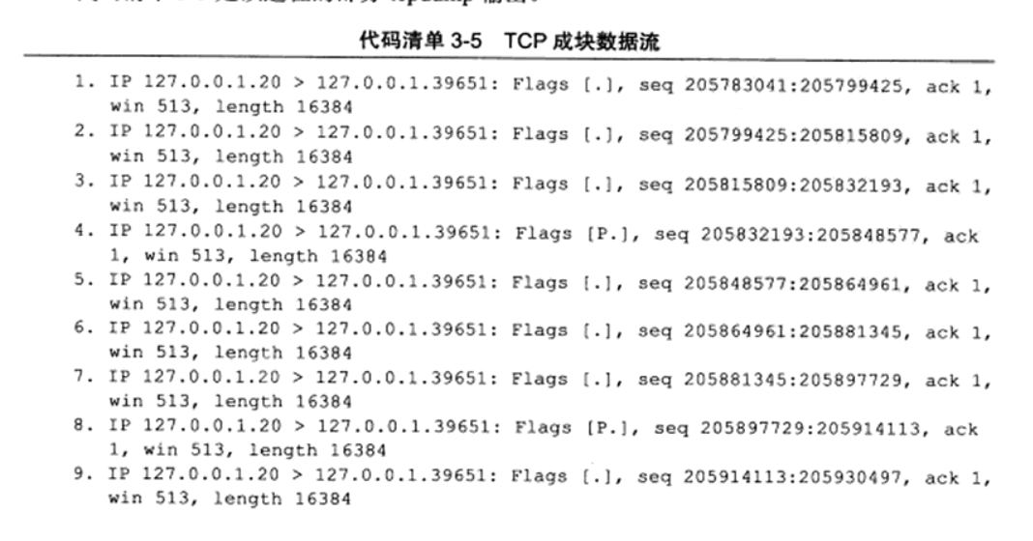

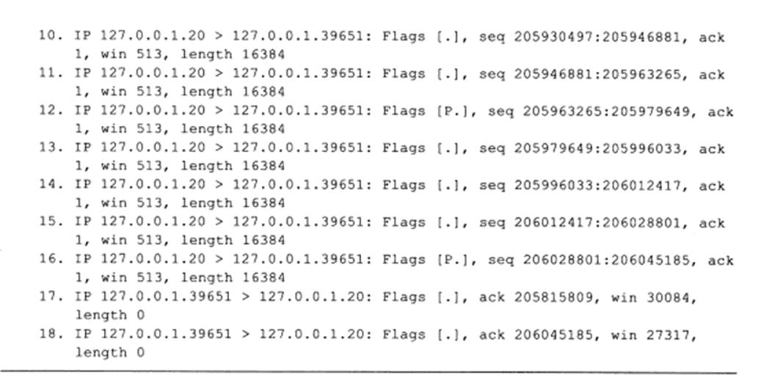

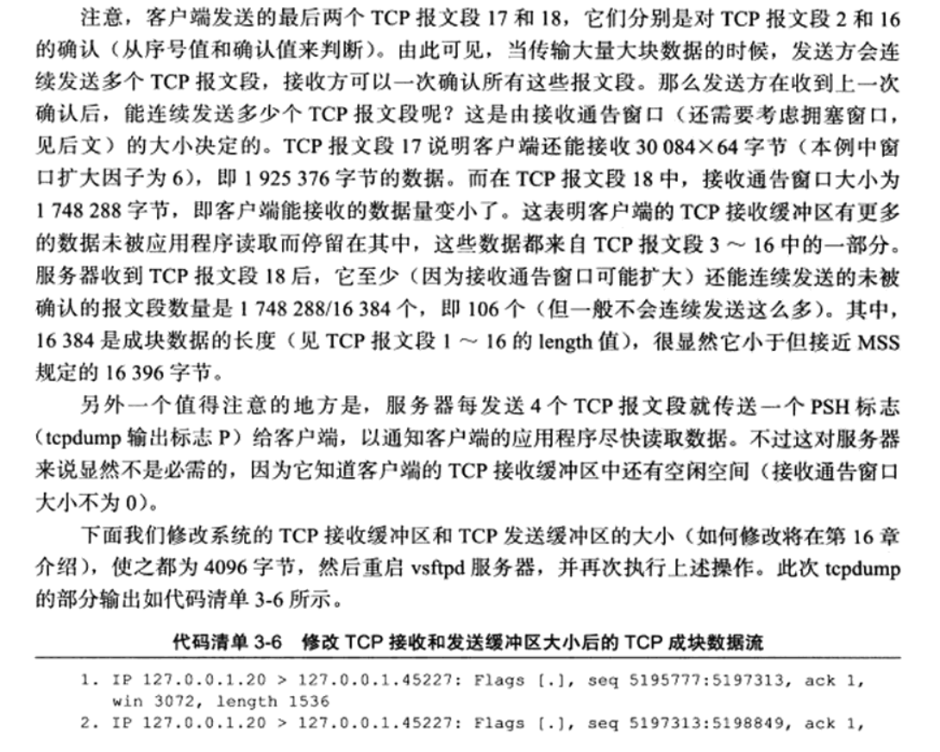

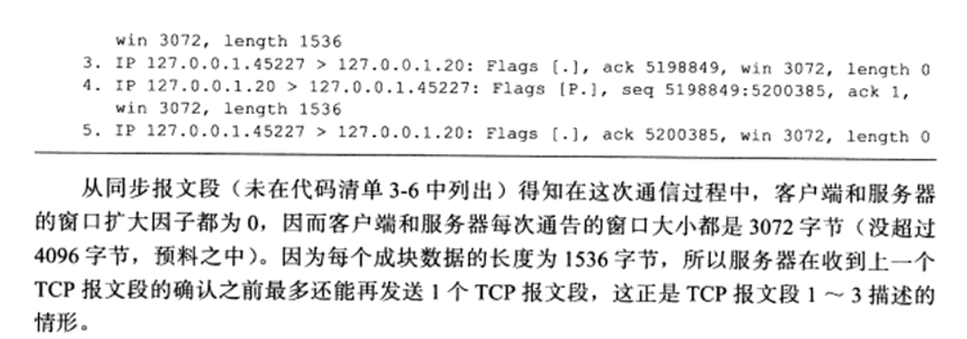

1. 带外数据

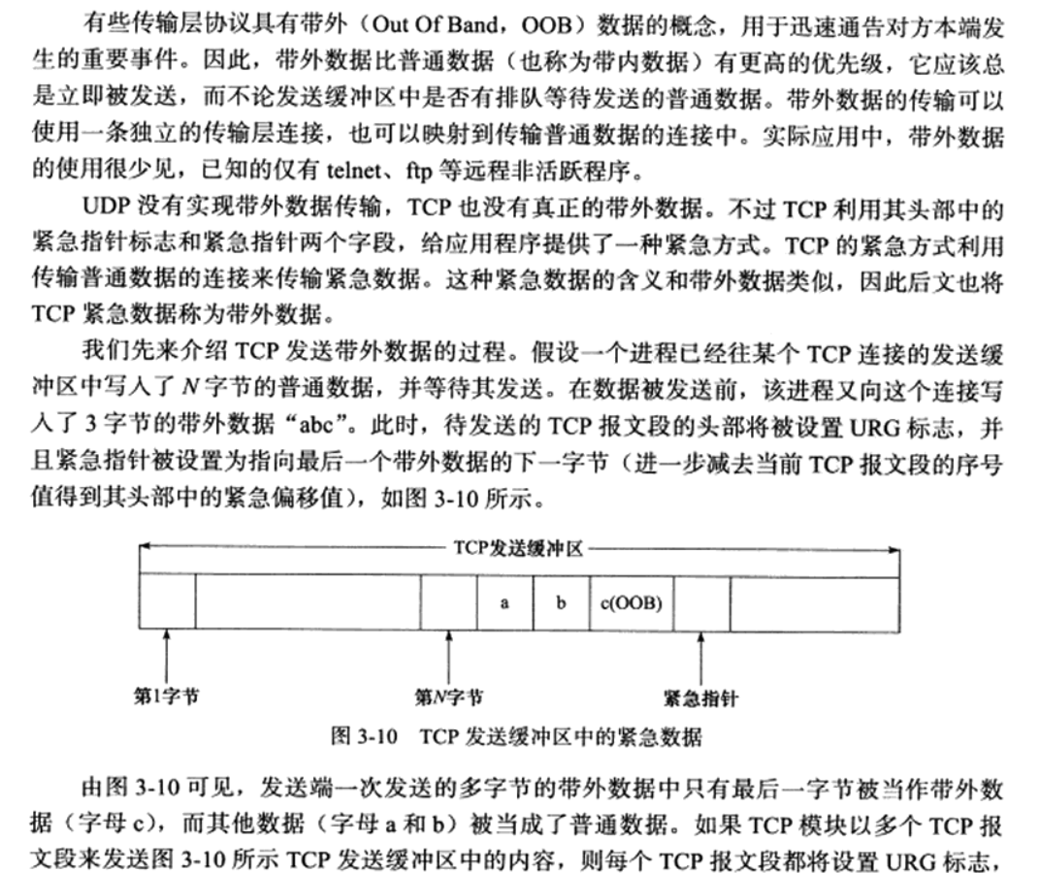

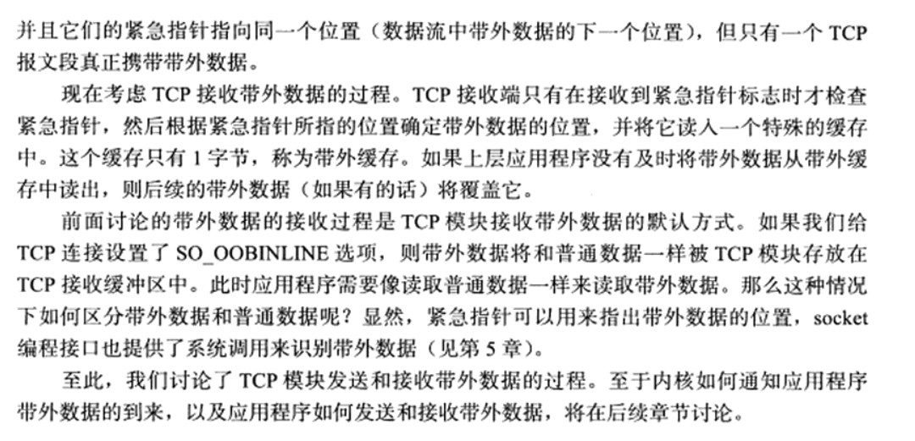

1. TCP超时重传

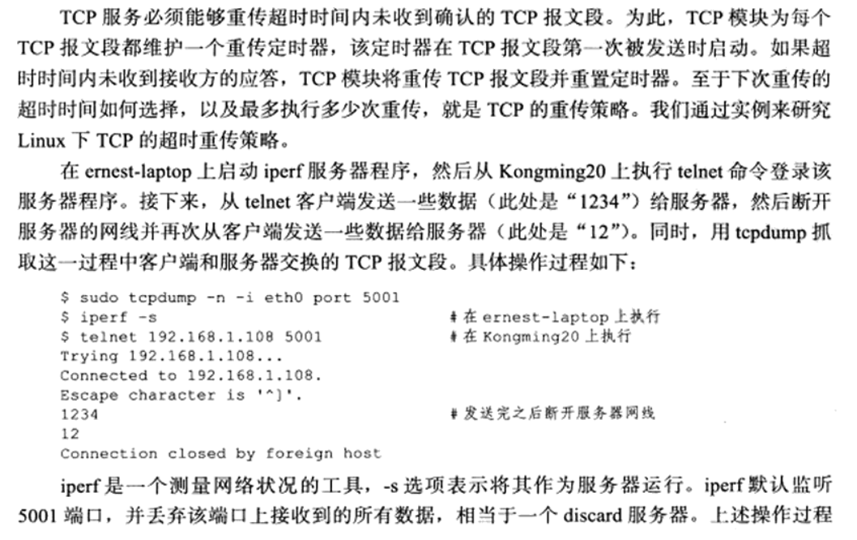

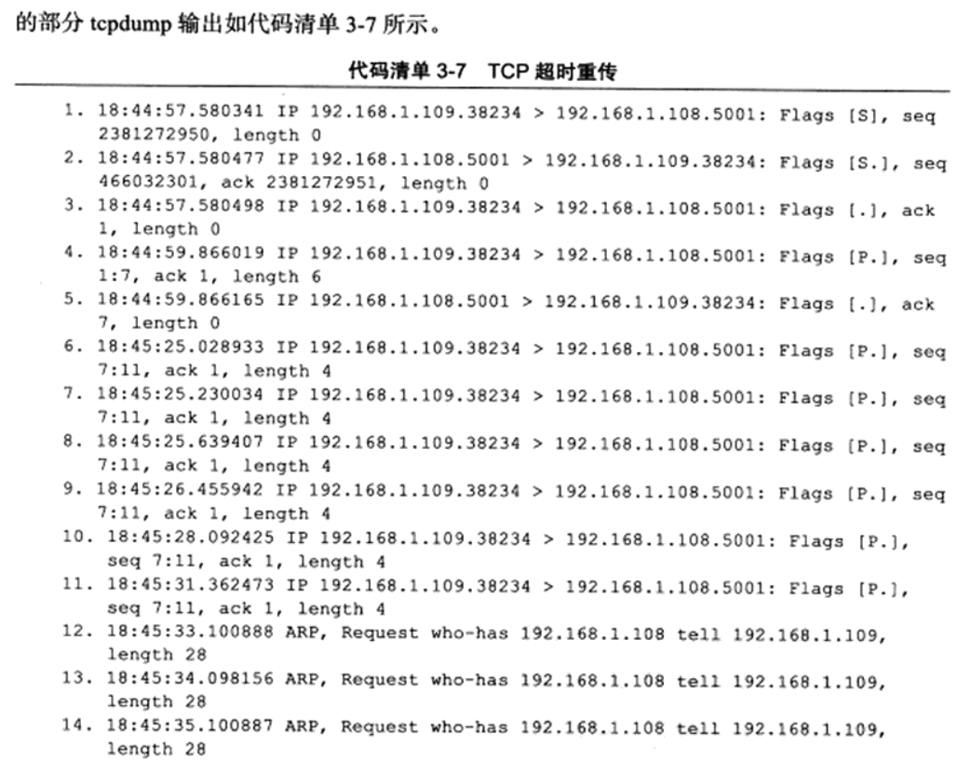

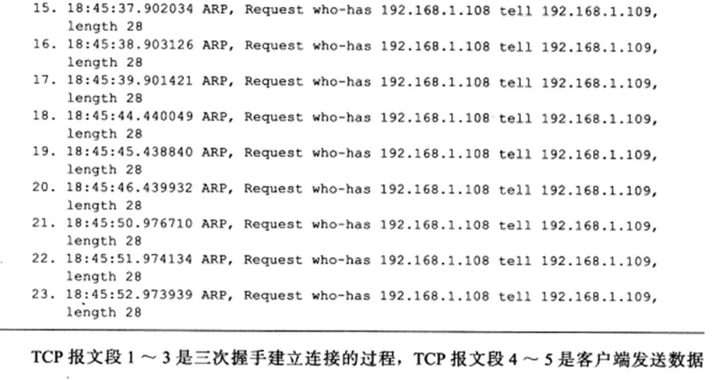

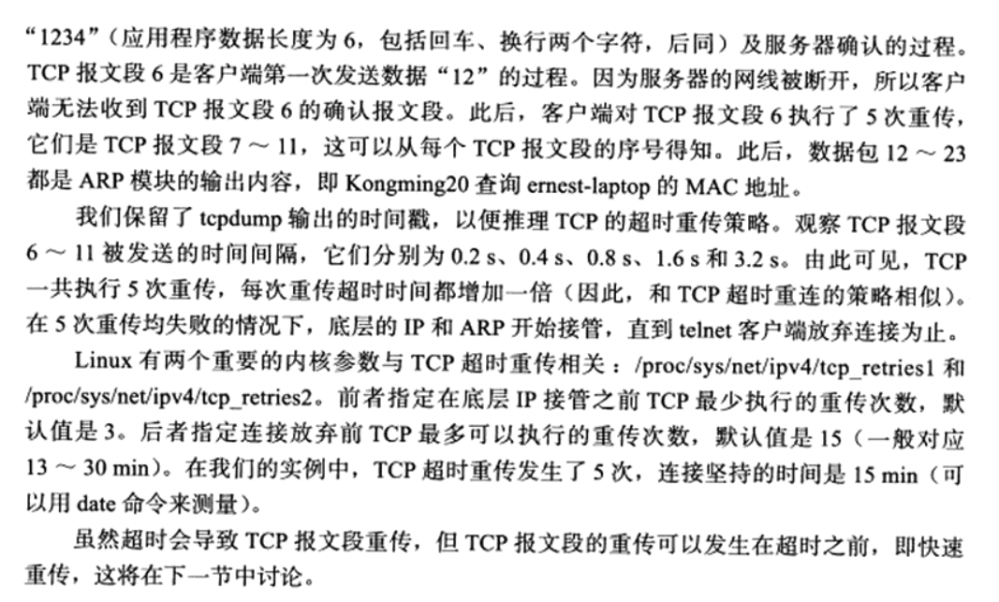

1. 拥塞控制

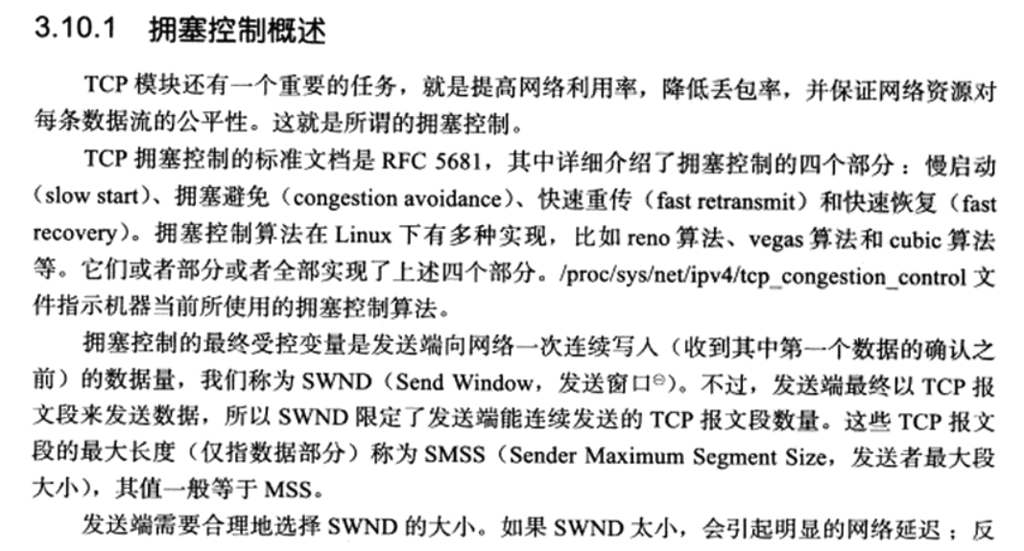

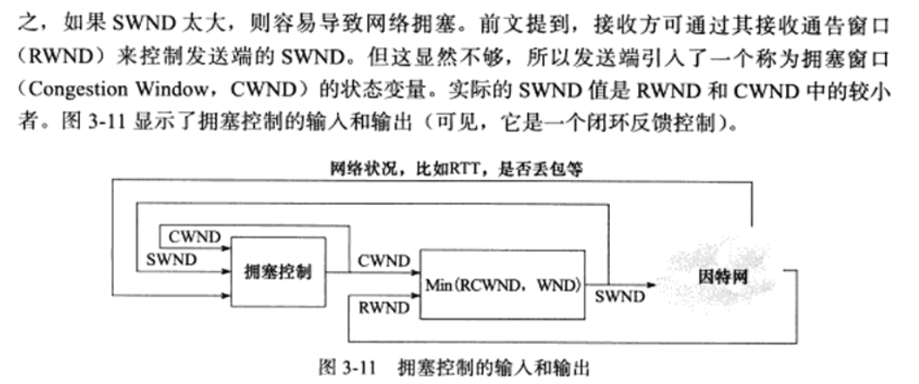

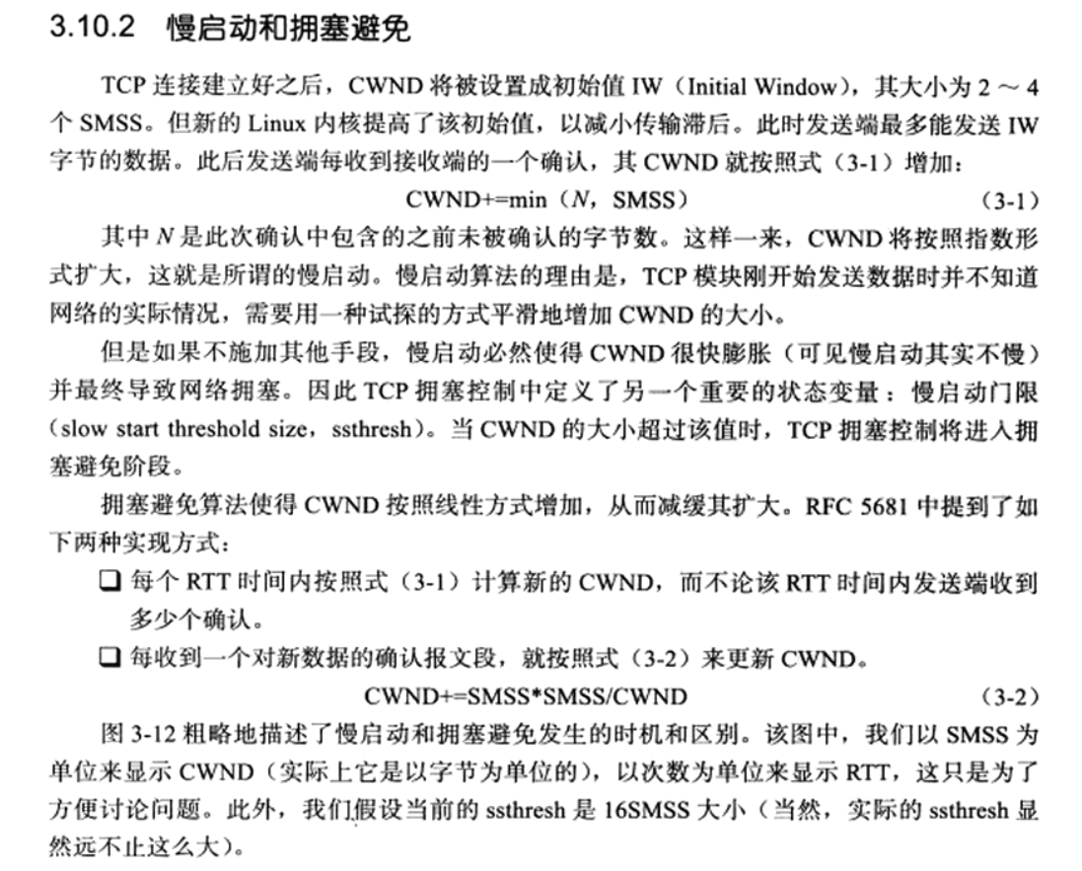

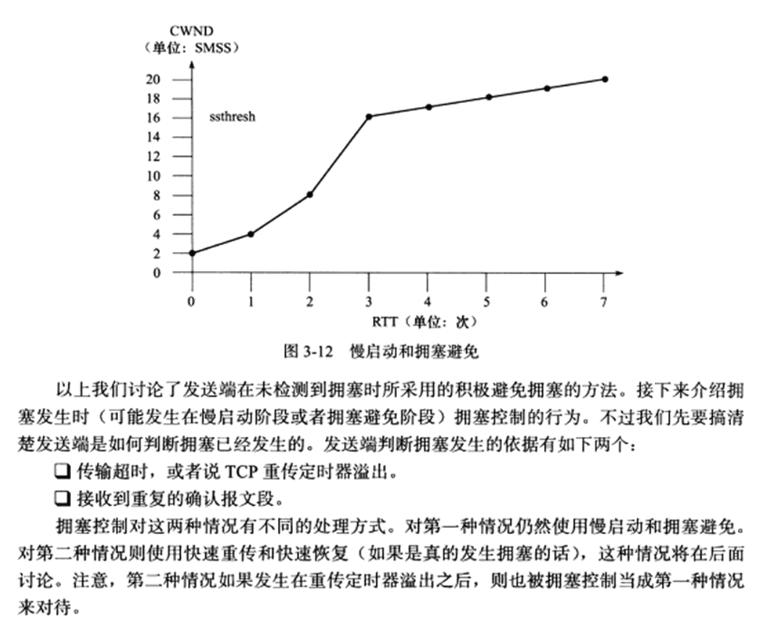

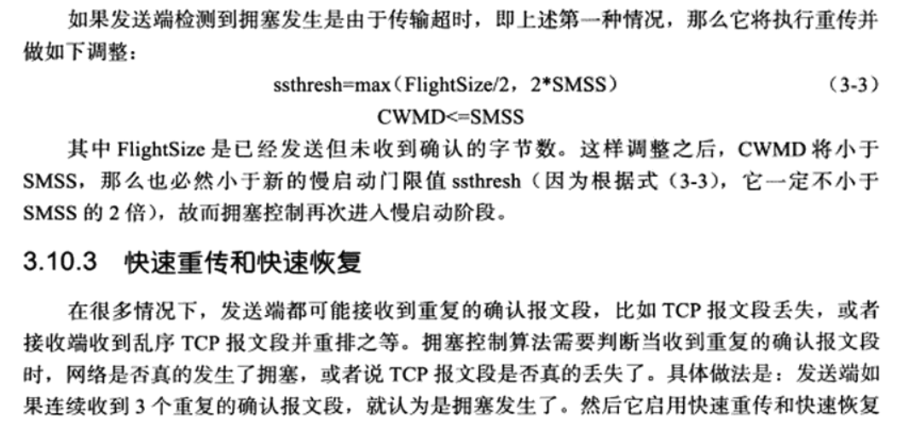

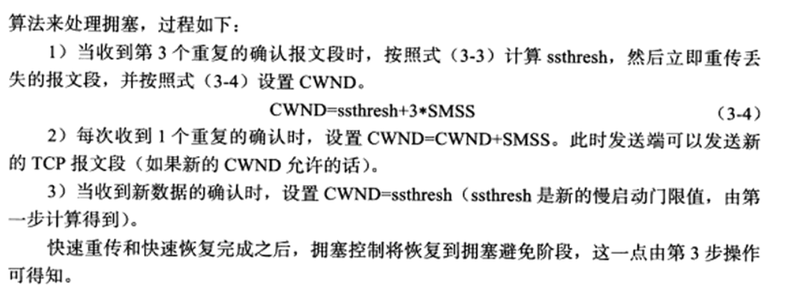

# TCP/IP通信

1. 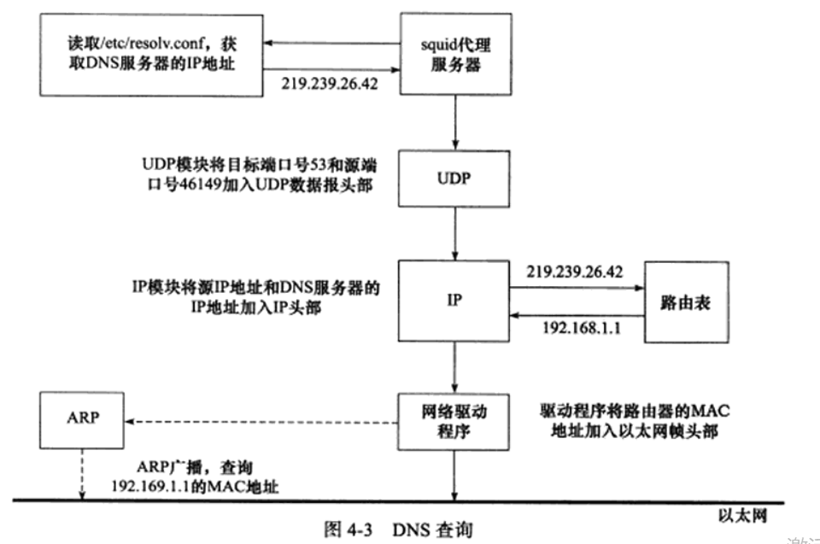

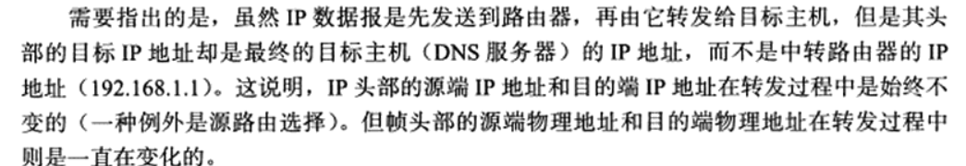

按我的理解，源端口和目的端口通过TCP或UDP传输层加入，目标IP和源IP通过IP网络层加入，保持不变。然后查询本机路由表，有对应的就传到对应，没有就传到默认路由项。然后通过ARP广播查询同一个网段下路由的MAC物理地址，并放入数据链路层包装进去，当然还有源物理地址。然后发送过去，路由继续查看IP，根据自身的路由表匹配，改变头部的源物理地址和目的物理地址，继续传下一个，不断重复，直到找到或者没找到。（问题就是默认这个怎么匹配，如果都有默认就不存在找不到了，难道路由没有默认？）

1. 本地名称查询

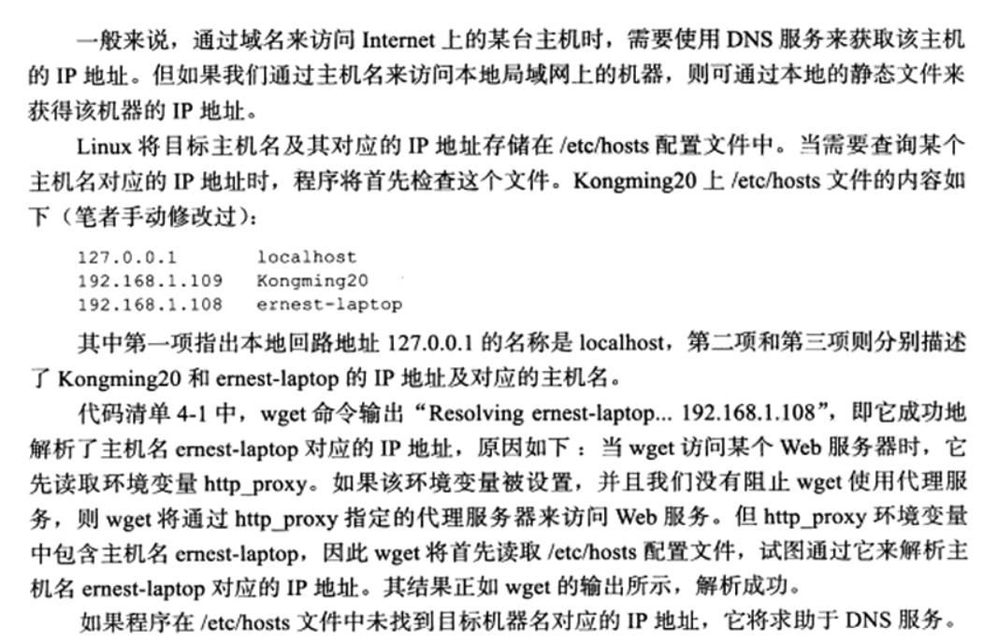

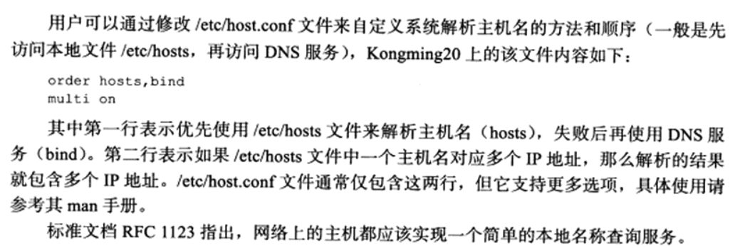

1. HTTP请求

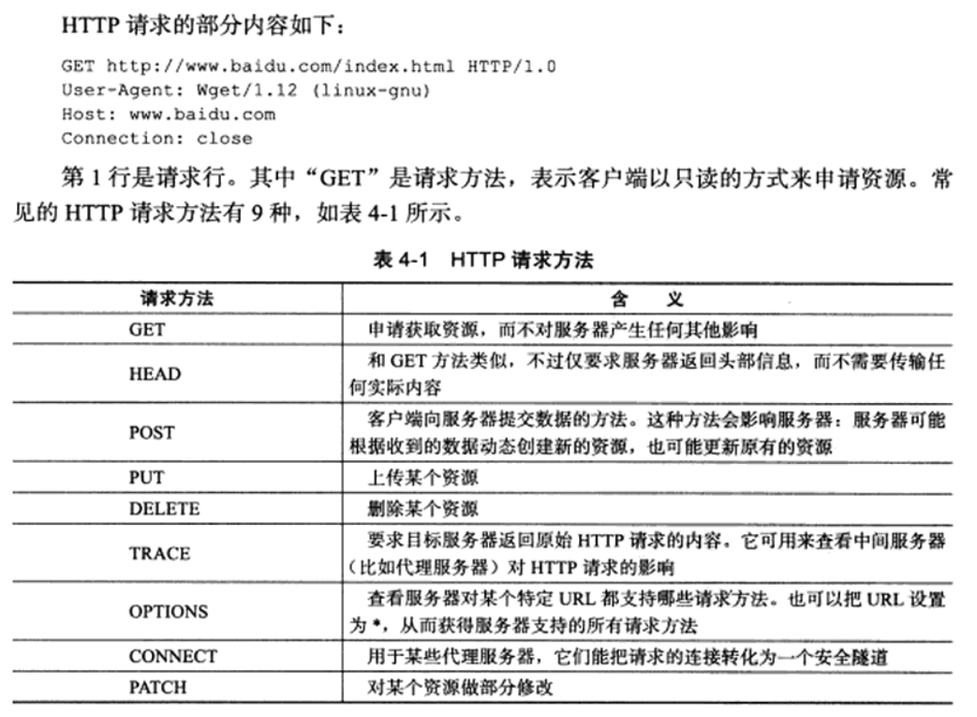

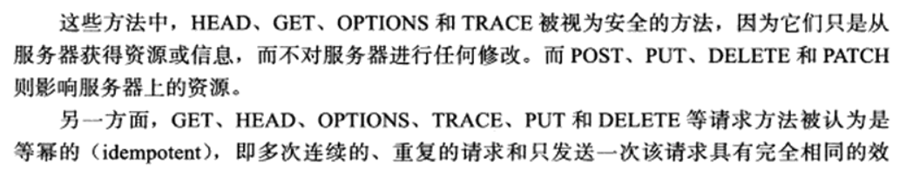

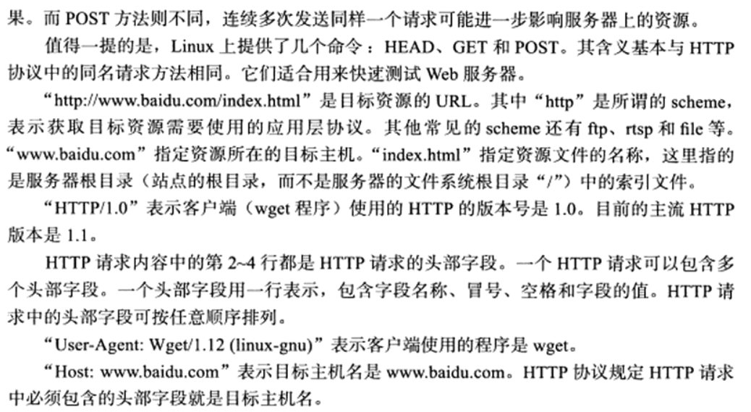

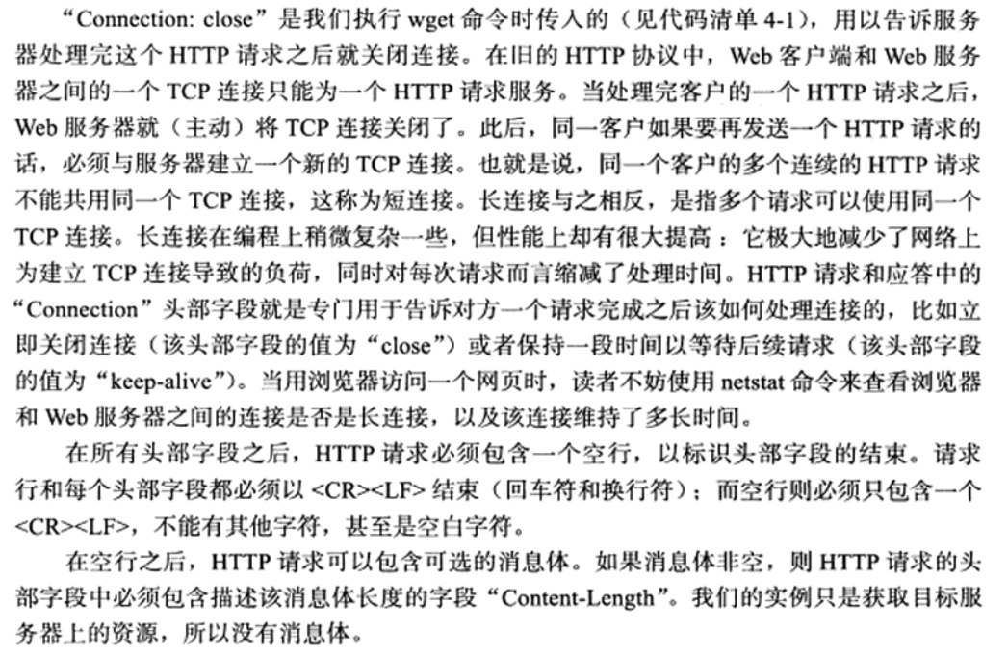

1. HTTP应答

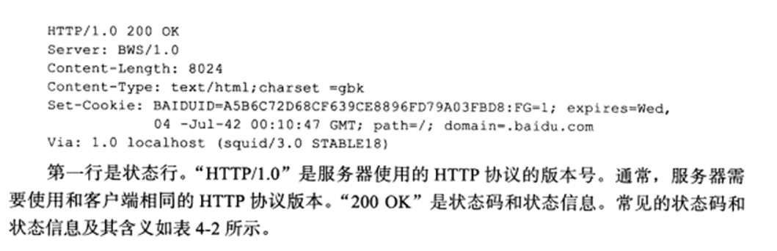

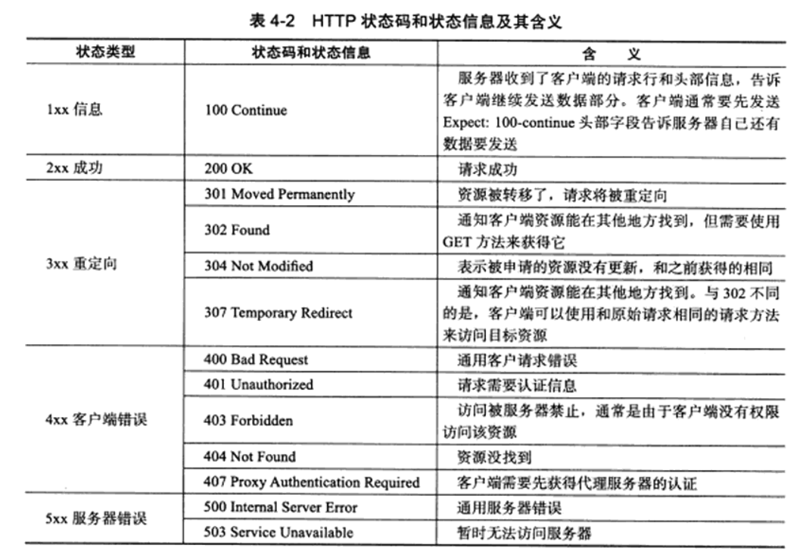

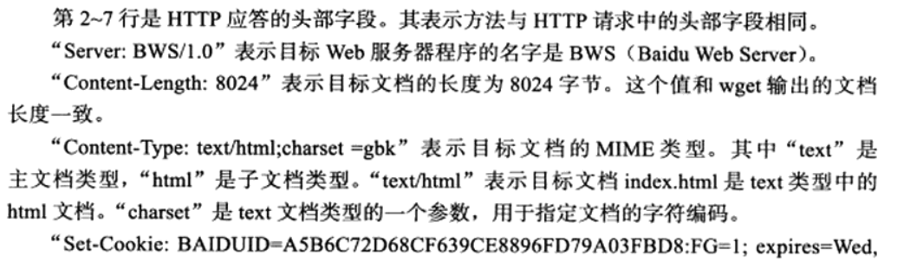

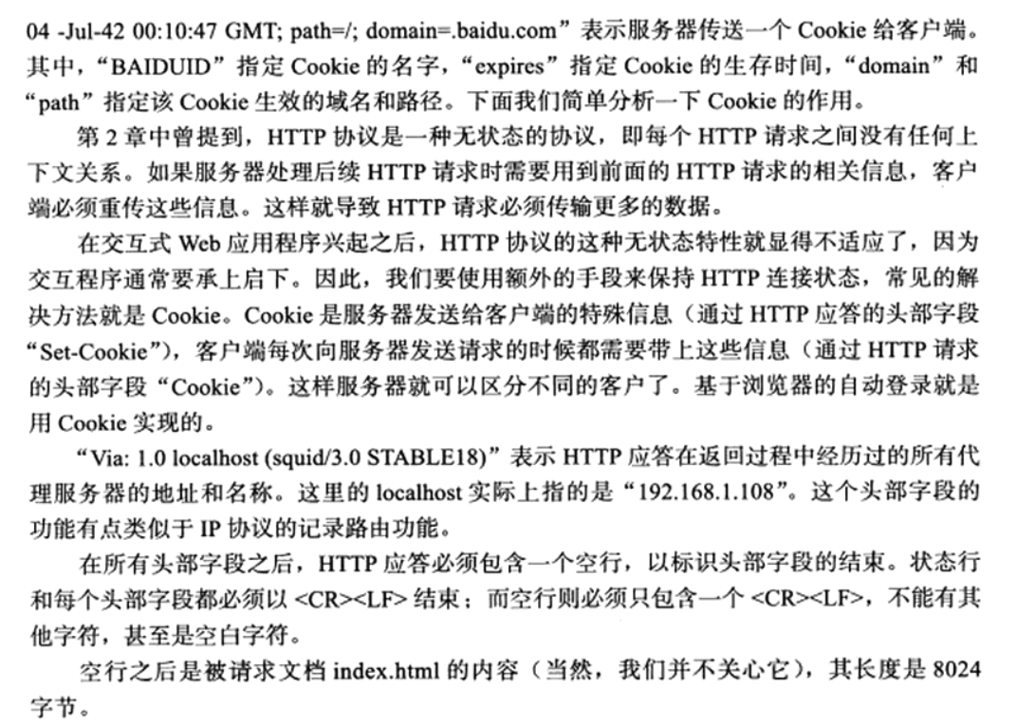

# Linux网络编程基础API

1. 大端字节序高位在内存低地址，低位在内存高地址。小端字节序相反。现代PC大多采用小端字节序。小端字节序称为主机字节序。网络字节序为大端字节序，所以主机接收到网络字节序的时候根据自身主机情况，决定是否转换。htonl （host to network long）
2. 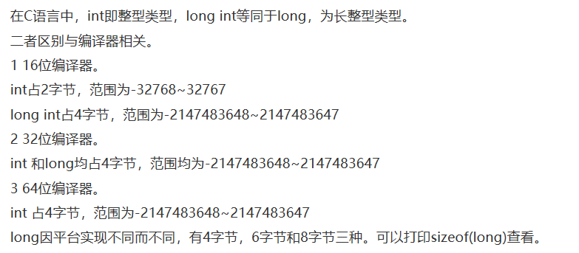规定long int不小于int ，short int不大于int。
3. 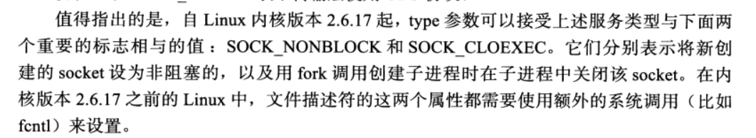4.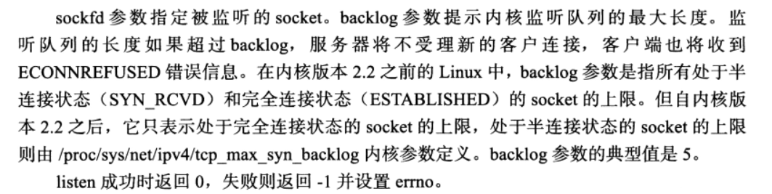5.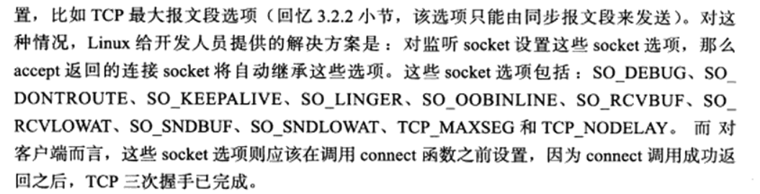

# 高级I/O函数

1. pipe函数

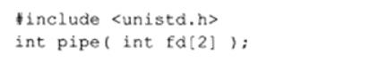

成功返回0，失败返回-1并设置errno。fd[1]只能写,fd[0]只能读，不能反过来使用。如果实现双向传输，得使用两个管道。默认情况一对文件描述符都是阻塞的。如果fd[1]引用计数减少至0，则f[0]的read操作就返回0，即读取到文件结束标志EOF，反之fd[0]减少至0，则fd[1]的write操作将失败，并引发SIGPIPE信号。

管道内部传输数据是字节流，和TCP概念一样。不同的是，TCP流大小根据对方接收通告窗口大小和本端的拥塞窗口大小。而管道是容量限制。默认大小是65536字节。可以通过使用fcntl函数来修改通道容量。

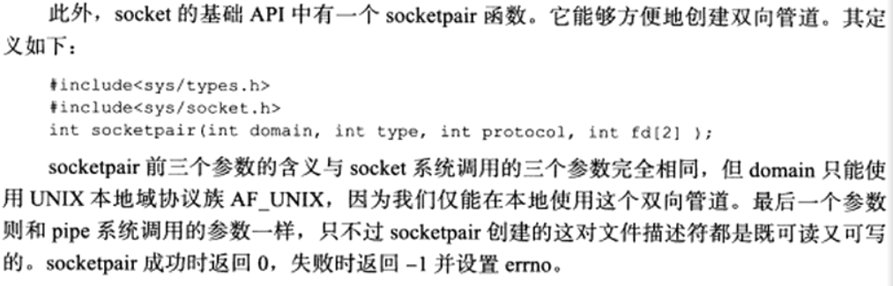

1. 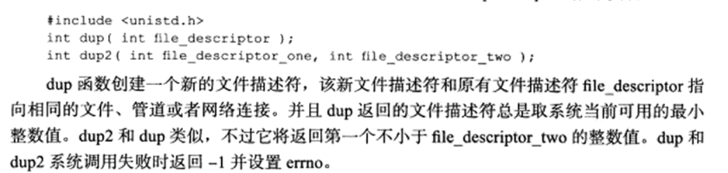
2. 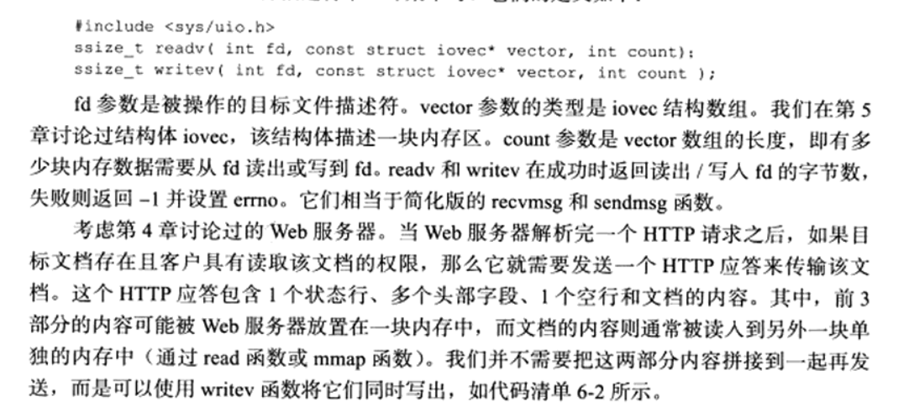
3. 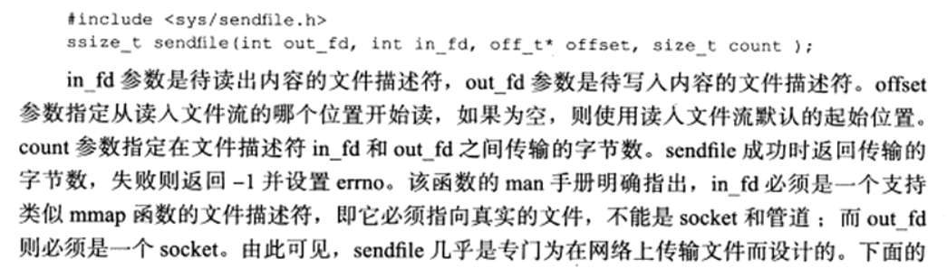
4. 